Тема 1. **МЕТОДЫ ИЗУЧЕНИЯ И ОПИСАНИЯ ПРИРОДЫ Классификация**

что делится на что (на классы, группы….)

что разделяется по какому признаку ( на классы, группы…)

что может быть каким и каким

где различают что и что

что — (это) что

что является чем

что относится к чему (к группе, числу, классу и т. п.)

Задание 1. Передайте информацию предложений, используя глагол являться. Напишите предложения с этим глаголом.

Классификация — один из методов науки, который помогает изучать) и описывать явления природы. Научный текст при описании веществ и явлений даёт их классификацию. Приведём примеры классификации.

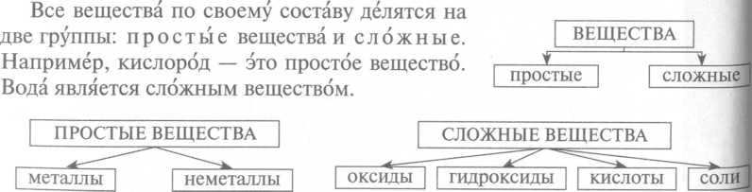

По своему составу и свойствам сложные вещества делятся на несколько групп. Главные группы: оксиды, гидроксиды, кислоты и соли.

Простые вещества по своим свойствам делятся на металлы и неметаллы. Например, железо — это металл. Фосфор является неметаллом.

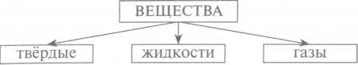

По агрегатному состоянию вещества можно разделить на твёрдые вещества, жидкости и газы.

1.На какие группы делятся все вещества?

2.На какие группы делятся простые вещества?

3.На какие группы делятся сложные вещества?

4.По какому признаку вещества делятся на простые и сложные?

5.По какому признаку простые вещества делятся на металлы и неме­таллы?

6.По какому признаку сложные вещества делятся на группы?

7.По какому признаку вещества делятся на твёрдые вещества, жидкости и газы?

что является чем

!!! Глагол являться широко используется в языке науки. Слово, которое обозначает конкретный объект, в конструкции с этим глаголом всегда стоит в именительном падеже. В творительном падеже стоит слово, которое обозначает более широкое понятие: класс, группу, вид и т. д.

Например: Железо (Им. п.) является простым веществом (Тв. п.).

Железо (Им. п.) является металлом (Тв. п.).

Железо (Им. п.) является твёрдым веществом (Тв. п.).

**Задание 2**. Передайте информацию, которая содержится в предложениях, ис­пользуя глагол являться. Напишите предложения с этим глаголом.

1. Хлор — газ. Мел — твёрдое вещество. Вода — жидкость. 2) Сера — про­стое вещество. Серная кислота — сложное вещество. 3) Желёзо — это металл. Фосфор — неметалл. 4) Оксиды, гидроксиды, кислоты и соли — это сложные вещества. 5) Желёзо и фосфор — твёрдые вещества. 6) Уголь — это твёрдое вещество. Нефть — жидкость.

**Задание 3**. Закончите предложения, используя названия групп веществ: простые вещества — сложные вещества; металлы — неметаллы, твёрдые вещества — жидкости — газы.

1. Вода является ... . 2) Водород является ... . 3) Мел является ... . 4) Ртуть является ... . 5) Сера является ... . 6) Гелий является ....

**Для**

**дальнейшего**

**просмотра и использования**

**материалов обращайтесь:**

Харьковский национальный автомобильно-дорожный университет

Факультет подготовки иностранных граждан

Кафедра языковой подготовки

Ауд. 223

Е-mail: [kaf.yaz.podg@mail.ru](mailto:kaf.yaz.podg@mail.ru)

61002, Харьков, ул. Петровского, 25

Тел: +38(057)707-36-81